CHỦ ĐỀ 2 : ĐIỆN TRỞ – ĐỊNH LUẬT ÔM

I – TÓM TẮT LÝ THUYẾT
1. Định nghĩa điện trở
- Điện trở R là đại lượng đặc trưng cho mức độ cản trở dòng điện của vật dẫn.
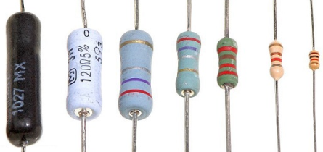
- Cường độ dòng điện được xác định bằng công thức:
Hình 17.1a: Hình ảnh điện trở trong thực tế
$$R=\frac{ U}{I}$$
Trong đó:/.
- U là hiệu điện thế, đơn vị là vôn (V)
- I là cường độ dòng điện, đơn vị là ampe (A)
- R là điện trở, đơn vị là (Ω)
- Một số bội số của ôm:
1kΩ = 1000Ω
1MΩ = 1000kΩ = 1000000Ω

-Điện trở của một đoạn dây kim loại:
ρ
S
Hình 17.1: Một đoạn dây
dẫn kim loại
Điện trở của một đoạn dây kim loại hình trụ chiều dài l, diện tích tiết diện S được xác định theo công thức:
trong đó ( đọc là: rô) là một hệ số tỉ lệ, phụ thuộc vào bản chất vật liệu làm dây dẫn, được gọi là điện trở suất.

2. Đường đặc trưng vôn - ampe  - Đường đặc trưng vôn – ampe là đồ thị biểu diễn sự phụ thuộc giữa hiệu điện thế đặt vào và dòng điện chạy qua linh kiện đang xét.  - Đường đặc trưng vôn – ampe của điện trở là hàm bậc nhất, có đồ thị là một đường thẳng xuất phát từ gốc toạ độ. Công thức biểu diễn là:  I = kU  (k là hằng số không đổi gọi là độ dẫn điện) | 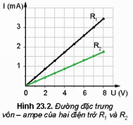
- Đồ thị có độ dốc càng lớn thì có điện trở R càng nhỏ. | 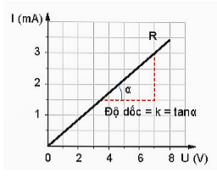

3. Định luật Ohm
- Cường độ dòng điện chạy qua vật dẫn tỉ lệ thuận với hiệu điện thế ở hai đầu vật dẫn, tỉ lệ nghịch với điện trở của vật dẫn.
- Biểu thức: $I=\frac{U}{R}$
Trong đó:
- I là cường độ dòng điện chạy qua vật dẫn, đơn vị là ampe, kí hiệu là A.
- U là hiệu điện thế giữa hai đầu vật dẫn, đơn vị là vôn, kí hiệu là V.
- R là điện trở của vật dẫn, đơn vị là ôm, kí hiệu là Ω.

4. Nguyên nhân gây ra điện trở trong vật dẫn kim loại
- Các ion dương liên kết với nhau một cách trật tự tạo nên mạng tinh thể kim loại.  - Các ion dương dao động nhiệt xung quanh nút mạng, nhiệt độ càng cao, các ion dương dao động càng mạnh.  - Dao động nhiệt của các ion trong mạng tinh thể cản trở chuyển động của các electron tự do là nguyên nhân chính gây ra điện trở của kim loại. | 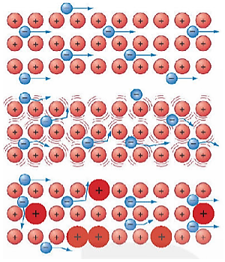

- Điện trở suất của kim loại tăng theo nhiệt độ gần đúng theo hàm bậc nhất
ρ=ρ₀[1+α(t−t₀)]
Trong đó:
+ ρ là điện trở suất ở nhiệt độ t, đơn vị là ôm nhân mét (Ω.m)
+ ρ0 là điện trở suất ở nhiệt độ t₀, đơn vị là ôm nhân mét (Ω.m)
+ α là hệ số nhiệt điện trở, đơn vị là K⁻¹.
+ t - t₀ là độ biến thiên nhiệt độ.
- Ngoài ra ta cũng có thể viết biểu thức của điện trở dưới dạng:
R=R₀[1+α(t−t₀)]

5. Ảnh hưởng của nhiệt độ lên điện trở
 | - Khi dòng điện và hiệu điện thế nhỏ, đường đặc trưng vôn - ampe gần giống đường thẳng. Ở hiệu điện thế cao hơn, đường đặc trưng bắt đầu cong. Điều đó cho thấy điện trở của dây tóc bóng đèn tăng lên.  - Khi dây tóc bóng đèn phát sáng thì đường đặc trưng có độ dốc nhỏ nên điện trở lớn.  - Như vậy, điện trở của dây tóc bóng đèn phụ thuộc vào nhiệt độ. | 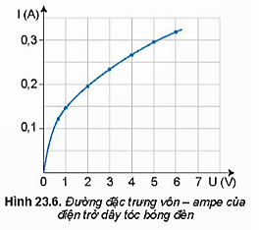
- Điện trở nhiệt là linh kiện có điện trở thay đổi rõ rệt theo nhiệt độ.  - Điện trở của điện trở nhiệt NTC giảm khi nhiệt độ tăng.  - Điện trở của điện trở nhiệt PTC tăng khi nhiệt độ tăng. |  |  | 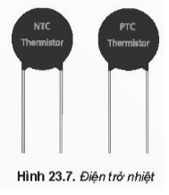

II. BÀI TẬP LÝ THUYẾT

A – BÀI TẬP ĐIỀN KHUYẾT
Câu 1. Điền khuyết các từ khóa thích hợp vào chỗ trống:
a. Đại lượng đặc trưng cho mức độ cản trở dòng điện của vật dẫn là…………
b. Đường đặc trưng vôn – ampe là đồ thị biểu diễn sự phụ thuộc giữa …………..đặt vào và ………chạy qua linh kiện
c. Đường đặc trưng vôn – ampe có dạng là một ……xuất phát từ gốc toạ độ
d. Cường độ dòng điện chạy qua vật dẫn ………. với hiệu điện thế ở hai đầu vật dẫn, ……..với điện trở của vật dẫn.
e. Dao động nhiệt của các …. trong mạng tinh thể cản trở chuyển động của các electron tự do là nguyên nhân chính gây ra …………
f. Điện trở của dây tóc bóng đèn phụ thuộc vào …….
Câu 2. Điền khuyết các từ khóa thích hợp vào chỗ trống:
1Ω là điện trở của một dụng cụ điện khi………….. ở hai đầu là 1………… thì có ……..chạy qua là 1………..

B – BÀI TẬP NỐI CÂU
Câu 3. Hãy nối những kí hiệu tương ứng ở cột A với những khái niệm tương ứng ở cột B
CỘT A | CỘT B
  $$I=U/R$$    ρ=ρ₀[1+α(t−t₀)]    1MΩ    1kΩ |   Điện trở xuất của kim loại xác định bởi    Biểu thức định luật Ôm    1000Ω    1000000Ω

C – BÀI TẬP TỰ LUẬN

Câu 4. Viết công thức tính điện trở. Đơn vị đo điện trở
Câu 5. Tìm hiểu và vẽ sơ đồ mạch điện trong đèn pin sau:
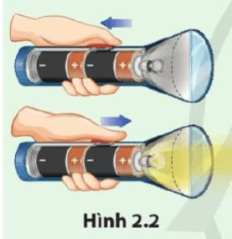
Câu 6. Sử dụng mô hình sau giải thích mối liên hệ giữa điện trở R và chiều dài l, tiết diện S của vật dẫn kim loại:
$$R=ρ\frac{l}{S}$$
Trong đó ρ là điện trở suất của kim loại.
Câu 7. Điện trở của một đoạn dây kim loại phụ thuộc vào những yếu tố nào và phụ thuộc như thế nào vào những yếu tố ấy? Viết công thức tính điện trở của một đoạn dây kim loại.
Câu 8. Vẽ phác trên cùng một đồ thị và thảo luận về hai đường đặc trưng I – U của hai vật dẫn kim loại ở nhiệt độ xác định. Hai vật dẫn có điện trở R₁ và R₂ với R₁ > R₂
Câu 9. Đường đặc trưng vôn – ampe của điện trở có đặc điểm gì? Đặc điểm này nói lên điều gì về mối quan hệ giữa hiệu điện thế U và cường độ dòng điện I.
U(V)

3

2

1

0
I(mA)
R1
2 4 6 8

3

2

1

0
R2

Đường đặc trưng vôn – ampe của hai vật dẫn X và Y.

Câu 10. Nêu một vài ứng dụng của điện trở nhiệt.
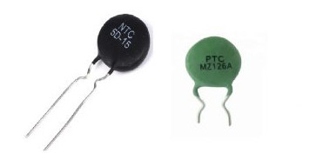
Câu 11. Độ dốc của đường đặc trưng vôn – ampe của điện trở liên quan đến điện trở như thế nào?
Câu 12. Nguyên nhân gây ra điện trở trong vật dẫn kim loại.
Câu 13. Vận dụng công thức I = Snve để giải thích tại sao điện trở R của vật dẫn kim loại lại phụ thuộc vào chiều dài l, tiết diện S và điện trở suất ρ của dây theo công thức $R=\frac{ρl}{S}$ .
Câu 14. Hoàn thiện bảng sau:
 | Đèn sợi đốt | Điện trở nhiệt
Định nghĩa
Phân loại
Nguyên tắc hoạt động
Ứng dụng

Câu 15. Thảo luận về ảnh hưởng của nhiệt độ lên điện trở của đèn sợi đốt.
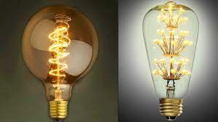
Câu 16. Giải thích tại sao sử dụng đèn LED tiết kiệm năng lượng điện hơn so với bóng đèn dây tóc.

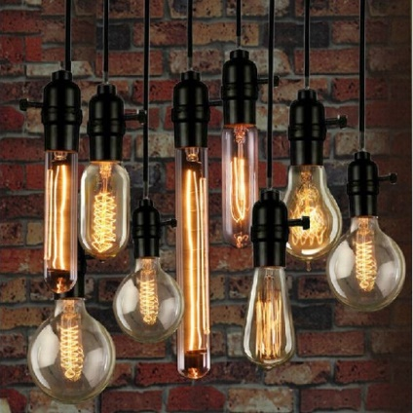

C – BÀI TẬP TRẮC NGHIỆM
NHẬN BIẾT

Câu 1: (SBT- KNTT) Đơn vị đo điện trở là
A. ôm (Ω). B. fara (F).
C. henry (H). D. oát (W).
Câu 2: (SBT- KNTT) Phát biểu nào sau đây sai.
A. Điện trở có vạch màu là căn cứ để xác định trị số.
B. Đối với điện trở nhiệt có hệ số dương, khi nhiệt độ tăng thì điện trở tăng.
C. Đối với điện trở biến đổi theo điện áp, khi U tăng thì điện trở tăng.
D. Đối với điện trở quang, khi ánh sáng thích hợp rọi vào thì điện trở giảm.
Câu 3: (SBT- KNTT) Đặc điểm của điện trở nhiệt có hệ số nhiệt điện trở
A. dương khi nhiệt độ tăng thì điện trở tăng.
B. dương khi nhiệt độ tăng thì điện trở giảm.
C. âm khi nhiệt độ tăng thì điện trở tăng.
D. âm khi nhiệt độ tăng thì điện trở giảm về bằng 0.
Câu 4: (SBT- KNTT) Chọn biến đổi đúng trong các biến đổi sau.
Α. 1 Ω = 0,001 kΩ = 0,0001 ΜΩ.
Β. 10 Ω = 0,1 kΩ = 0,00001 ΜΩ.
C. 1 kΩ = 1 000 Ω = 0,01 ΜΩ.
D. 1 MΩ = 1 000 kΩ = 1 000 000 Ω.
Câu 5: (SBT- KNTT) Biến trở là
A. điện trở có thể thay đổi trị số và dùng để điều chỉnh chiều dòng điện trong mạch.
B. điện trở có thể thay đổi trị số và dùng để điều chỉnh cường độ và chiều dòng điện trong mạch.
C. điện trở có thể thay đổi trị số và dùng để điều chỉnh cường độ dòng điện trong mạch.
D. điện trở không thay đổi trị số và dùng để điều chỉnh cường độ dòng điện trong mạch.
Câu 6: (SBT- KNTT) Trước khi mắc biến trở vào mạch điện để điều chỉnh cường độ dòng điện thì cần điều chỉnh biến trở có giá trị nào dưới đây?
A. Có giá trị bằng 0. B. Có giá trị nhỏ.
C. Có giá trị lớn. D. Có giá trị lớn nhất.
Câu 7: (SBT- KNTT) Chọn phát biểu đúng về định luật Ohm.
A. Cường độ dòng điện chạy qua dây dẫn tỉ lệ với hiệu điện thế giữa hai đầu dây dẫn và điện trở của dây.
B. Cường độ dòng điện chạy qua dây dẫn tỉ lệ thuận với hiệu điện thế giữa hai đầu dây dẫn và không tỉ lệ với điện trở của dây.
C. Cường độ dòng điện chạy qua dây dẫn tỉ lệ thuận với hiệu điện thế giữa hai đầu dây dẫn và tỉ lệ nghịch với điện trở của dây.
D. Cường độ dòng điện chạy qua dây dẫn tỉ lệ nghịch với hiệu điện thế giữa hai đầu dây dẫn và tỉ lệ thuận với điện trở của dây.
Câu 8: (SBT- KNTT) Biểu thức đúng của định luật Ohm là
A. I = RU. B. I = U/R.
C. U = I/R. D. U = RI.
Câu 9: (SBT- KNTT) Khi hiệu điện thế giữa hai đầu dây dẫn tăng thì
A. cường độ dòng điện chạy qua dây dẫn không thay đổi.
B. cường độ dòng điện chạy qua dây dẫn giảm, tỉ lệ với hiệu điện thế.
C. cường độ dòng điện chạy qua dây dẫn có lúc tăng, có lúc giảm.
D. cường độ dòng điện chạy qua dây dẫn tăng, tỉ lệ với hiệu điện thế.
Câu 10: (SBT- KNTT) Đồ thị biểu diễn sự phụ thuộc của cường độ dòng điện vào hiệu điện thế giữa hai đầu dây dẫn có dạng là
A. một đường thẳng đi qua gốc toạ độ.
B. một đường cong đi qua gốc toạ độ.
C. một đường thẳng không đi qua gốc toạ độ.
D. một đường cong không đi qua gốc toạ độ.
Câu 11: (SBT- CTST) So sánh đèn sợi đốt và điện trở nhiệt thuận. Phát biểu nào sau đây là đúng?
A. Điện trở của cả hai đều tăng nhanh theo nhiệt độ.
B. Điện trở của cả hai đều tăng chậm theo nhiệt độ.
C. Điện trở đèn sợi đốt tăng nhanh hơn so với điện trở nhiệt thuận.
D. Điện trở đèn sợi đốt tăng chậm hơn so với điện trở nhiệt thuận.
Câu 12: (SBT- CTST) Điện trở của một đèn sợi đốt tăng theo nhiệt độ vì
A. mật độ electron dẫn giảm.
B. mật độ electron dẫn tăng.
C. sự tán xạ với các electron dẫn bởi ion ở núi mạng tăng.
D. sự tán xạ với các electron dẫn bởi ion ở nút mạng giảm.
Câu 13: Đường đặc tuyến Vôn - Ampe biểu diễn sự phụ thuộc của cường độ dòng điện qua một điện trở vào hiệu điện thế hai đầu vật dẫn là đường
A. cong hình elip. B. thẳng.
C. hyperbol. D. parabol.
Câu 14: Câu nào dưới đây cho biết kim loại dẫn điện tốt?
A. Khoảng cách giữa các ion nút mạng trong kim loại rất lớn.
B. Mật độ electron tự do trong kim loại rất lớn.
C. Mật độ các ion tự do lớn.
D. Giá trị điện tích chứa trong mỗi electron tự do của kim loại lớn hơn ở các chất khác.
Câu 15: Nguyên nhân cơ bản gây ra điện trở của kim loại là do:
A. Sự va chạm của các electron tự do với các ion ở nút mạng tinh thể.
B. Cấu trúc mạng tinh thể của kim loại.
C. Nhiệt độ của kim loại thay đổi.
D. Chuyển động nhiệt của các electron tự do trong kim loại.
Câu 16: Chọn phát biểu đúng nhất trong các phát biểu dưới đây?
A. Điện trở của dây dẫn phụ thuộc vào chiều dài dây, tiết diện dây và không phụ thuộc vào vật liệu làm dây
B. Điện trở của dây dẫn phụ thuộc vào chiều dài dây
C. Điện trở của dây dẫn phụ thuộc vào vật liệu làm dây dẫn
D. Điện trở dây dẫn phụ thuộc vào chiều dài dây, tiết diện dây và vật liệu làm dây
Câu 17: Khi xảy ra hiện tượng siêu dẫn thì
A. điện trở suất của kim loại giảm.
B. điện trở suất của kim loại tăng.
C. điện trở suất không thay đổi.
D. điện trở suất tăng rồi lại giảm.
Câu 18: Hệ số nhiệt điện trở α của kim loại phụ thuộc vào yếu tố nào sau đây?
A. Khoảng nhiệt độ và chế độ gia công của vật liệu đó.
B. Độ sạch của kim loại và chế độ gia công của vật liệu đó.
C. Độ sạch của kim loại.
D. Khoảng nhiệt độ, độ sạch của kim loại và chế độ gia công của vật liệu đó.
Câu 19: Điện trở suất của kim loại phụ thuộc vào yếu tố nào?
A. Nhiệt độ của kim loại.
B. Kích thước của vật dẫn kim loại.
C. Bản chất của kim loại.
D. Nhiệt độ và bản chất của vật dẫn kim loại.

THÔNG HIỂU

Câu 20: Khi tiết diện của khối kim loại đồng chất, tiết diện đều tăng 2 lần thì điện trở của khối kim loại
A. tăng 2 lần. B. tăng 4 lần.
C. giảm 2 lần. D. giảm 4 lần.
Câu 21: (SBT- KNTT) Nếu chiều dài và đường kính của một dây dẫn bằng đồng có tiết diện tròn được tăng lên gấp đôi thì điện trở của dây dẫn sẽ
A. không thay đổi. B. tăng lên hai lần.
C. tăng lên gấp bốn lần. D. giảm đi hai lần.
Câu 22: (SBT- KNTT) Cường độ dòng điện chạy qua dây dẫn tỉ lệ thuận với hiệu điện thế giữa hai đầu dây dẫn. Nếu tăng hiệu điện thế lên 1,6 lần thì
A. cường độ dòng điện tăng 3,2 lần. B. cường độ dòng điện giảm 3,2 lần.
C. cường độ dòng điện giảm 1,6 lần. D. cường độ dòng điện tăng 1,6 lần.
Câu 23: (SBT- CTST) Một khối kim loại đồng chất hình hộp chữ nhật ABCDA’B’C’D’ với các kích thước như Hình 17.1. Đặt một hiệu điện thế không đổi U giữa từng cặp mặt đối diện. Phát biểu nào sau đây là đúng?
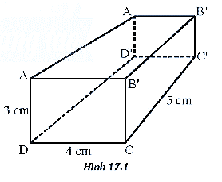
A. Điện trở của khối có giá trị lớn nhất khi hiệu điện thế đặt giữa hai mặt AA'B'B và DD’C’C.
B. Điện trở của khối có giá trị lớn nhất khi hiệu điện thế đặt giữa hai mặt ABCD và A’B’C’D’.
C. Điện trở của khối có giá trị lớn nhất khi hiệu điện thế đặt giữa hai mặt AA'D'D va BB'C'C.
D. Điện trở của khối có giá trị như nhau khi hiệu điện thế đặt giữa hai mặt đổi diện bất kì.
Câu 24: (SBT- CTST) Đặt một hiệu điện thế U vào hai đầu một đoạn dây nào đó thì dòng điện chạy qua có cường độ là I. Khẳng định: “Điện trở R của đoạn dây được xác định bởi R=UI”
A. chỉ đúng đối với vật liệu thuần trở.
B. đúng với vật liệu thuần trở và không thuần trở.
C. chỉ đúng đối với vật liệu không thuần trở.
D. luôn không đúng với mọi vật liệu
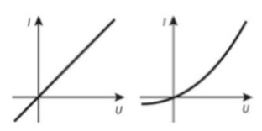
Câu 25: (SBT- CD) Ở Hình 4.3, khi hiệu điện thế U tăng, phát biểu nào sau đây đúng?
A. Điện trở của diode tăng.
B. Điện trở của dây kim loại giảm.
C. Điện trở của diode giảm.
D. Điện trở của dây kim loại tăng.

III – BÀI TẬP PHÂN DẠNG
Dạng 1 – Áp dụng định luật Ôm. Xác định điện trở suất

A – PHƯƠNG PHÁP GIẢI
Điện trở của đoạn dây: $R= \frac{ρl}{S}$
Biểu thức định luật Ohm: $I=\frac{U}{R}$
B – BÀI TẬP TỰ LUẬN

THÔNG HIỂU

Câu 1: (SBT-CD) Cường độ dòng điện đi qua một vật dẫn là 6,3 A khi hiệu điện thế giữa hai đầu vật dẫn là 12 V. Tính điện trở của vật dẫn.
Câu 2: (SBT-CTST) Một đoạn dây dẫn bằng đồng có điện trở suất 1,69.10⁸ Ωm, dài 2,0 m và đường kính tiết diện là 1,0 mm. Cho dòng điện 1,5 A chạy qua đoạn dây.
a) Tính điện trở của đoạn dây.
b) Tính hiệu điện thế giữa hai đầu đoạn dậy.
Câu 3: (SBT-CD) Đồ thị I – U của một vật dẫn được biểu diễn ở Hình 4.5.
a) Từ đồ thị có thể suy ra định luật nào biểu diễn mối liên hệ giữa I và U?
b) Tính điện trở của vật dẫn này.
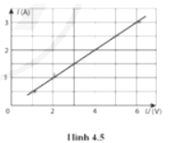
Câu 4: Xác định giá trị điện trở của đoạn dây bằng đồng có đường đặc trưng vôn – ampe như hình 17.3
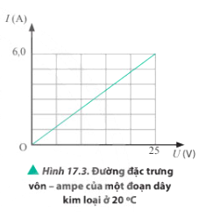
Câu 5: Đồ thị sau mô tả đường đặc trưng vôn – ampe của hai linh kiện là dây tóc bóng đèn và dây kim loại.
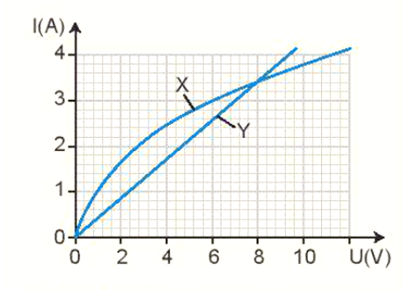
a. Xác định hiệu điện thế mà tại đó dây tóc bóng đèn và dây kim loại có điện trở như nhau.
b. Xác định điện trở ứng với hiệu điện thế xác định được ở câu a.
Câu 6: (SBT-CD) Khi hiệu điện thế giữa hai đầu LED là 2,0 V thì cường độ dòng điện đi qua nó là 20 mA. Tính điện trở của LED.
Câu 7: (SBT-CD) Bảng sau đây là các giá trị của cường độ dòng điện I qua một điện trở tương ứng với các hiệu điện thế khác nhau U giữa hai đầu của nó.
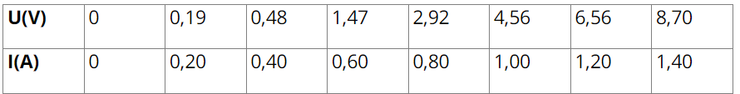
a) Tính giá trị của điện trở ứng với mỗi giá trị cường độ dòng điện và hiệu điện thế.
b) Vẽ đồ thị biểu diễn sự biến thiên của điện trở theo cường độ dòng điện.

VẬN DỤNG

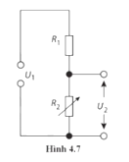
Câu 8: (SBT-CD) Cho mạch điện (Hình 4.7). U₁=10 V;R=10Ω; Khi biến trở R₂ thay đổi giá trị từ 0 V đến 40 V, xác định khoảng giá trị của hiệu điện thế U₂.

Câu 9: (SBT-CD) Khi hiệu điện thế giữa hai đầu của một vật dẫn là 2,00 V, cường độ dòng điện qua nó là 10,0 mA. Khi hiệu điện thế là 8,00 V, cường độ dòng điện là 60,0 mA.
a) Tính điện trở của vật dẫn ứng với hiệu điện thế 2,0 V và 8,0 V.
b) Vật dẫn này có tuân theo định luật Ohm không?
Câu 10: Vẽ phác đường đặc trưng I – U của vật dẫn kim loại có điện trở 10Ω
Câu 11: Đặt hiệu điện thế U( U có thể điều chỉnh được) vào hai đầu của một điện trở là một đoạn dây bằng đồng dài 10 m, đường kính tiết diện 1 mm và điện trở suất 1,69.10⁻⁸ Ωm ở 20 ⁰C. Dùng ampe kế đo cường độ dòng điện chạy qua đoạn dây đồng. Điều chỉnh U, tương ứng với mỗi giá trị của U ta thu được một giá trị của I. Kết quả thể hiện trong bảng 17.3.
U(V) | 0 | 0,2 | 0,4 | 0,6 | 0,8 | 1,0
I(A) | 0 | 0,92 | 1,85 | 2,77 | 3,69 | 4,62
a. Dựa vào bảng 17.3, em hãy vẽ đường đặc trưng vôn – ampe của điện trở trên.
b. Tính điện trở của đoạn dây dẫn. So sánh với giá trị thu được từ đường đặc trưng vôn – ampe.
Câu 12: Hai đồ thị sau mô tả đường đặc trưng vôn – ampe của một dây kim loại ở hai nhiệt độ khác nhau t₁ và t₂
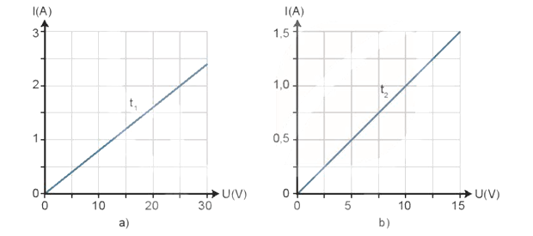
Hình. Đường đặc trưng vôn – ampe của một dây kim loại ở hai nhiệt độ khác nhau
Câu a: Hãy tính điện trở của dây kim loại ứng với mỗi nhiệt độ t₁ và t₂
Câu b: Dây kim loại ở đồ thị nào có nhiệt độ cao hơn? Từ kết quả em hãy rút ra nhận xét về sự phụ thuộc của điện trở nhiệt vào nhiệt độ?
Câu 13: Đồ thị sau mô tả đường đặc trưng vôn – ampe của hai linh kiện là dây tóc bóng đèn và dây kim loại. Xác định đường nào là của dây tóc bóng đèn, đường nào là của dây kim loại.
Câu a: Xác định hiệu điện thế mà tại đó dây tóc bóng đèn và dây kim loại có điện trở như nhau.
Câu b: Xác định điện trở ứng với hiệu điện thế xác định được ở câu 1.

Câu 14: (SBT-CTST) Đặt một hiệu điện thể không đối vào hai đầu đoạn dây kim loại đồng chất có tiết diện đều thì khoảng thời gian trung bình một hạt tải điện đi hết chiều dài đoạn dây là 5,0 phút. Nếu tăng chiều dài đoạn dây lên gấp 3 lần thì thời gian trung bình mà hạt tải điện đi bằng bao nhiêu?
Câu 15: (SBT-CTST) Biết bạc có khối lượng riêng và điện trở suất lần lượt là 10,5 tấn/m³; 1,62.10⁻⁸ Ωm, nhôm có khối lượng riêng và điện trở suất lần lượt là 2,7 tấn/m³; 2,75. 10⁻⁸ Ωm. Xét hai dây dẫn có cùng tiết diện và cùng điện trở, một dây làm bằng bạc và một dậy làm băng nhóm. Nếu dây bằng nhôm có khối lượng 200 kg thì dây bằng bạc có khối lượng bao nhiêu?
Câu 16: Một đoạn dây dẫn bằng đồng có điện trở suất ${1,69.10}^{-8}$Ωm, dài 2,0 m và đường kính tiết diện là 1,0 mm. Cho dòng điện 1,5 A chạy qua đoạn dây. Tính điện trở và hiệu điện thế giữa 2 đầu của đoạn dây.
Câu 17: Đặt một hiệu điện thế không đổi vào hai đầu đoạn dây kim loại đồng chất có tiết diện đều thì khoảng thời gian trung bình một hạt tải điện đi hết chiều dài đoạn dây là 5,0 phút. Nếu tăng chiều dài đoạn dây lên gấp 3 lần thì thời gian trung bình mà hạt tải điện đi bằng bao nhiêu?

Câu 18. Xác định giá trị điện trở của đoạn dây bằng đồng có đường đặc trưng Vôn – Ampe như hình bên? 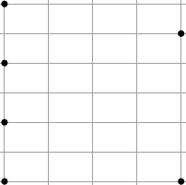

I(A)

U(V)
O
20
6,0

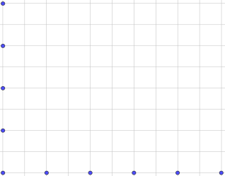
Câu 19. Đường đặc trưng Vôn – Ampe của hai điện trở R₁ và R₂ được cho bởi hình19.
Hình 19
I (A)
U (V)
0

R₁
10

R₂
0,8
a/ Lập luận để xác định điện trở nào có giá trị lớn hơn?
b/ Tính giá trị mỗi điện trở?

Dạng 2 – Đoạn mạch gồm các điện trở ghép nối tiếp , song song

A – PHƯƠNG PHÁP GIẢI
Điện trở ghép song song: $\frac{1}{R_{b}}=\frac{1}{R_{1}}+\frac{1}{R_{2}}+…$
Điện trở ghép nối tiếp: $R_{b}=R_{1}+R_{2}+…$

B – BÀI TẬP TỰ LUẬN

THÔNG HIỂU

Câu 20. (SBT-CTST) Với 2 điện trở 3Ω và 6Ω mắc thành bộ rồi đặt hiệu điện thế U vào hai đầu bộ điện trở. Xét hai trường hợp:
a) Hai điện trở mắc nối tiếp. Tính U sao cho hiệu điện thế giữa hai đầu điện trở 6Ω bằng 4 V.
b) Hai điện trở mắc song song. Tính U sao cho cường độ dòng điện qua điện trở 3Ω là 0,5A.
Câu 21. (SBT-CTST) Có 3 điện trở giống nhau được ghép thành bộ theo tất cả các cách và hai đầu bộ điện trở được đặt vào một hiệu điện thế không đổi. Đo cường độ dòng điện chạy qua mạch chính của bộ điện trở, kết quả cho thấy trường hợp cường độ dòng điện có giá trị nhỏ nhất là 0,3 A
a) Có bao nhiêu giá trị khác nhau của cường độ dòng điện trên?
b) Tính các giá trị cường độ dòng điện trong các trường hợp còn lại.
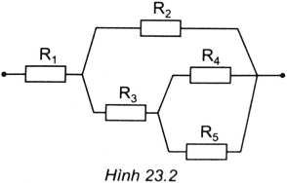
Câu 22. (SBT-KNTT) Cho mạch điện như Hình 23.2. Các giá trị điện trở: R₁ = 6Ω, R₂ = 4Ω, R₃ = 2Ω, R₄ = 3Ω, R₅ = 6Ω
a) Tính hiệu điện thế giữa hai đầu điện trở R₂ nếu cường độ dòng điện qua điện trở R₁ có giá trị 1A.
b) Tính hiệu điện thế giữa hai đầu điện trở R₂ nếu cường độ dòng điện qua điện trở R₅ có giá trị 1A
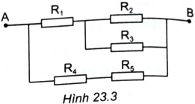
Câu 23. (SBT-KNTT) Cho một đoạn mạch điện như Hình 23.3. Biết các giá trị điện trở: R₁ = 1Ω, R₂ = 20Ω, R₃ = 5Ω, R₄ = R₅ = 10Ω. Hãy tính điện trở của đoạn mạch AB

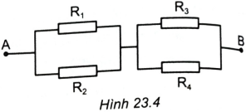
Câu 24. (SBT-KNTT) Cho mạch điện như Hình 23.4. Các giá trị điện trở: R₁ = 2Ω, R₂ = 3Ω, R₃ = 4Ω, R₄ = 6Ω. Hiệu điện thế giữa hai đầu đoạn mạch U_{AB} =18 V.
a) Tính điện trở của đoạn mạch AB
b) Tìm cường độ dòng điện chạy qua các điện trở và hiệu điện thế trên mỗi điện trở.

Câu 25. (SBT-KNTT)
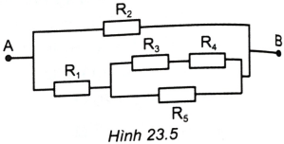
Cho mạch điện như Hình 23.5. Giá trị các điện trở: R1 = 5Ω, R2 = 7Ω, R3 = 1Ω, R4 = 5Ω, R5 = 3Ω. Hiệu điện thế giữa hai đầu đoạn mạch U_{AB} = 21V.
a) Tính điện trở của đoạn mạch AB (R_{AB}).
b) Tính cường độ dòng điện qua các điện trở.
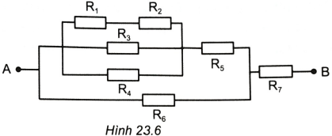
Câu 26. (SBT-KNTT) Cho mạch điện như Hình 23.6. Cho biết các giá trị điện trở: R₁ = 4Ω, R₂ = R₅ = 20Ω, R₃ = R₆ = 12Ω, R₄ = R₇ = 8Ω. Hiệu điện thế giữa hai đầu đoạn mach U_{AB} = 48V.
a) Tính điện trở R_{AB} của đoạn mạch AB
b) Tìm cường độ dòng điện và hiệu điện thế của mỗi điện trở.
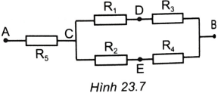
Câu 27. (SBT-KNTT) Cho mạch điện như Hình 23.7. Giá trị các điện trở: R1 = R3 = 3Ω, R2 = 2Ω, R4 = 1Ω, R5 = 4Ω. Cường độ dòng điện chạy qua mạch chính là I = 3A
Tính:
a) Hiệu điện thế giữa hai đầu đoạn mạch U_{AB} và hiệu điện thể của mỗi điện trở.
b) Hiệu điện thế giữa hai điểm A và D; E và D
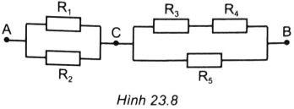
Câu 28. (SBT-KNTT) Cho mạch điện như Hình 23.8. Giá trị các điện trở: R₁ = R₃ = R₅ = 18 Ω, R₄ = 2 Ω, R₂ = 3 Ω. Biết dòng điện chạy qua điện trở R₄ là 1A
a) Tính điện trở của đoạn mạch AB
b) Tính cường độ dòng điện qua các điện trở.
c) Tính hiệu điện thế giữa hai đầu đoạn mạch AB
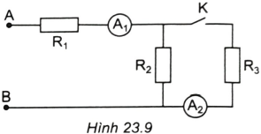
Câu 29. (SBT-KNTT) Cho mạch điện như Hình 23.9. Hiệu điện thế giữa hai đầu đoạn mạch AB là U_{AB} = 6 V. Khi K mở ampe kế A chỉ 1,2 A, Khi K đóng, ampe kế A₁, A₂ chỉ lần lượt 1,4 A và 0,5A, Bỏ qua điện trở của các ampe kế. Tính điện trở: R₁, R₂, R₃.
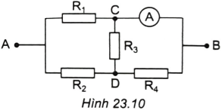
Câu 30. (SBT-KNTT) Cho mạch điện như Hình 23.10. Cho biết: R₁ = 15 Ω, R₂ = R₃ = R₄ = 10 Ω. Điện trở của ampe kế và các dây nối không đáng kể.
a) Tìm điện trở của đoạn mạch AB
b) Biết ampe kế chỉ 3A, Tính hiệu điện thế U_{AB} và cường độ dòng điện chạy qua các điện trở.
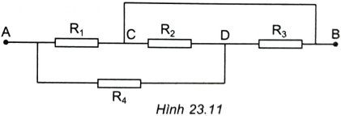
Câu 31. (SBT-KNTT) Cho đoạn mạch như Hình 23.11. Tính điện trở của đoạn mạch AB, biết các điện trở có giá trị bằng nhau và bằng R. Biết dây nối có điện trở không đáng kể.
Câu 32. (SBT-CTST) Có 3 điện trở 2 Ω,3 Ω; 6 Ω ghép thành bộ. Tìm tất cả các giá trị có thể có của bộ 3 điện trở này.
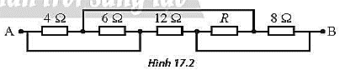
Câu 33. (SBT-CTST) Tính giá trị điện trở R Hình 17.2. Bỏ qua điện trở các dây nối. Biết điện trở tương đương giữa hai điểm A và B có giá trị 3Ω
Câu 34. (SBT-CD) Cho mạch điện (Hình 4.6). Hiệu điện thế U = 12V, điện trở các dây nối không đáng kể. Tìm số chỉ của các vôn kế.
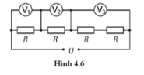
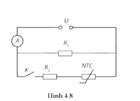
Câu 35. (SBT-CD) Cho mạch điện (Hình 4.8). NTC là điện trở nhiệt ngược. R₁=5,0Ω; R₂=6,4Ω. Bỏ điện trở của ampe kế và dây nối.
Khi ngắt công tắc K, ampe kế A chỉ 0,48 A.
Khi đóng công tắc K, ampe kế A chỉ 0,72 A.
a) Tính hiệu điện thế U.
b) Tính điện trở của điện trở nhiệt.

c) Khi tăng nhiệt độ của điện trở nhiệt, số chỉ của ampe kế tăng hay giảm? Vì sao?
Câu 36. Có 3 điện trở giống nhau được ghép thành bộ theo tất cả các cách và hai đấu bộ điện trở được đặt vào một hiệu điện thế không đổi. Đo cường độ dòng điện chạy qua mạch chính của bộ điện trở, kết quả cho thấy trường hợp cường độ dòng điện có giá trị nhỏ nhất là 0,3 A.
a) Có bao nhiêu giá trị khác nhau của cường độ dòng điện trên?
b) Tính các giá trị cường độ dòng điện trong các trường hợp còn lại.

Câu 37. (SBT-CTST-VD): Các điện trở mắc như Hình 37.
B
30Ω
A

4Ω
6Ω
10Ω
4Ω
10Ω
8Ω
Hình 37.
a. Hãy tính điện trở tương đương giữa hai điểm A và B.
b. U_{AB} = 12V. Tính I qua mạch.

Câu 38. (SBT-CTST-VD): Cho mạch điện như Hình 38. Hỏi cần phải đặt vào giữa hai điểm A và B một hiệu điện thế bằng bao nhiêu để hiệu điện thế giữa hai điểm M, N là ?
6Ω
M
N
B
12Ω
4Ω
A
5Ω
Hình 38
6Ω
3Ω
1Ω

VẬN DỤNG CAO

Câu 39. (SBT-CTST)
Một dây dẫn đồng chất, tiết diện đều có điện trở R₀ được uốn và hàn thành vòng tròn kín với A và B là hai đầu của một đường kính vòng tròn đó.
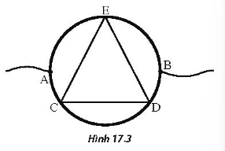
a) Gọi M và N là hai đầu của một đường kính khác của vòng dây sao cho MN vuông góc với AB, Nổi M và N bởi một đoạn dây dẫn có điện trở không đáng kể. Tính điện trở của đoạn mạch AB theo R₀
b) Bây giờ không nối tắt giữa M và N như câu a mà người ta dùng một khung dây dẫn kín có dạng một tam giác đều CDE có điện trở không đáng kể mà ba đỉnh luôn tiếp xúc và có thể xoay trượt trên đường tròn (Hình 17.3). Tỉnh điện trở lớn nhất và nhỏ nhất của đoạn mạch AB theo R₀
Câu 40. (SBT-CTST) Mạch điện trở như Hình 17,4 kéo dài đến vô hạn. Biết R1 =4Ω, R2 =3 Ω. Tính điện trở tương đương giữa hai đầu A và B
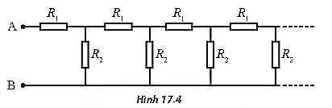
Câu 41. (SBT-CTST) Một chiếc vòng làm bằng một dây dẫn có điện trở R0 = 12 Ω. Dòng điện đi vào và đi ra khỏi vòng dây tại hai điểm A và B như Hình 17.5. A và B chia vòng dây thành hai phần có chiều dài lần lượt là l₁ và l₂. Tìm tỉ số l₁/l₂ sao cho điện trở của mạch giữa hai điểm A và B là R = 8/3Ω
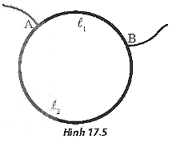
Câu 42. (SBT-CTST) Một mạch đèn trang trí gồm rất nhiều đèn sợi đốt giống nhau (xem như vô hạn). Các đèn được mắc vào mạch như Hình 17.6. Mỗi đèn coi như một điện trở thuần có giá trị R=2,35 Ω. Tìm điện trở tương đương giữa A và B
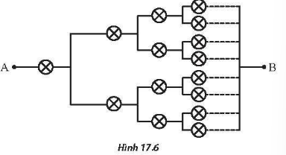
Câu 43. (SBT-CTST) Các điện trở mắc như Hình 17.8. Hãy tỉnh điện trở tương đương giữa hai điểm A và B
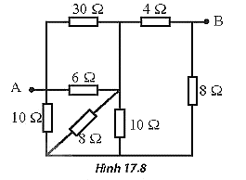
Câu 44. (SBT-CTST) Các điện trở trong mạch điện ở Hình 17.10 giống nhau và có giá trị R = 4Ω. Đặt vào giữa hai đầu A và B một hiệu điện thế U_{AB} = 10 V. AB Tình cung độ dòng điện trong mạch chính.
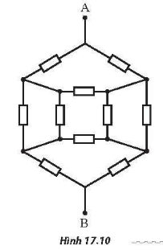

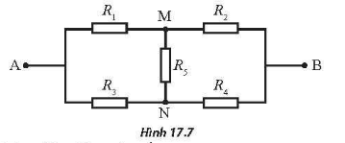
Câu 45. (SBT-CTST) Mạch điện như Hình 17.7 với hai đầu mạch A, B gọi là mạch cầu. Đặt hai đầu A và B vào một hiệu điện thế không đổi U, nếu không có dòng điện chạy qua điện trở R5 thì khi đó mạch cầu này ở trạng thái được gọi là mạch cầu cân bằng. Chứng minh rằng, điều kiện để mạch cầu cân bằng là: R₁ /R₃ = R₂/R₄

C – BÀI TẬP TRẮC NGHIỆM

THÔNG HIỂU

Câu 1. (SBT-KNTT) Muốn đo hiệu điện thế giữa hai cực của một nguồn điện, nhưng không có vôn kế, một học sinh đã sử dụng một ampe kế và một điện trở có giá trị $R=50Ω$ mắc nối tiếp nhau sau, đó mắc vào nguồn điện, biết ampe kế chỉ 1,2$A.$Hiệu điện thế giữa hai cực nguồn điện có giá trị bằng bao nhiêu?
A. $120 V$. B. $50 V$.
C. $12 V$. D. $60$V.
Câu 2. (SBT-KNTT) Cường độ dòng điện chạy qua điện trở $R=5Ω$ là $0,5A.$Hiệu điện thế giữa hai đầu điện trở là
A. $2,5 V$. B. $25 V$.
C. $0,5 V$. D. $10 V$.
Câu 3. (SBT-CD) Đặt hiệu điện thế 6 V vào hai đầu điện trở 3Ω. Cường độ dòng điện chạy qua điện trở là
A. 0,5 A. B. 6 A.
C. 2 A. D. 3 A.
Câu 4. Đoạn mạch gồm điện trở R₁ = 100 (Ω) mắc nối tiếp với điện trở R₂ = 300 (Ω), điện trở toàn mạch là:
A. R_{TM} = 200 (Ω). B. R_{TM} = 300 (Ω).
C. R_{TM} = 400 (Ω). D. R_{TM} = 500 (Ω).
Câu 5. Đoạn mạch gồm điện trở R₁ = 100 (Ω) mắc song song với điện trở R₂ = 300 (Ω), điện trở toàn mạch là:
A. R_{TM} = 75 (Ω). B. R_{TM} = 100 (Ω).
C. R_{TM} = 150 (Ω). D. R_{TM} = 400 (Ω).
Câu 6. Điện trở của hai điện trở 10 Ω và 30 Ω ghép song song là
A. 5 Ω. B. 7,5 Ω.
C. 20 Ω. D. 40 Ω.

VẬN DỤNG

Câu 7. Một dây dẫn đồng chất có chiều dài l, tiết diện S có điện trở 8Ω được gập đôi thành một dây dẫn mới có chiều dài l/2 . Điện trở của dây dẫn mới này là bao nhiêu?
A. 4Ω B. 6Ω
C. 8Ω D. 2Ω
Câu 8. (SBT-KNTT) Từ đồ thị biểu diễn sự phụ thuộc của cường độ dòng điện vào hiệu điện thế đối với hai điện trở $R_{1},R_{2}$ trong Hình 23.1. Điện trở $R_{1},R_{2}$ có giá trị là
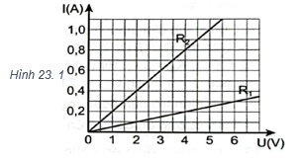
A. $R_{1}=5Ω;R_{2}=20Ω$. B. $R_{1}=10Ω;R_{2}=5Ω$.
C. $R_{1}=5Ω;R_{2}=10Ω$. D. $R_{1}=20Ω;R_{2}=5Ω$.
Câu 9. (SBT-KNTT) Đặt một hiệu điện thế $U=12 V$ vào hai đầu một điện trở, cường độ dòng điện chạy qua điện trở là $2A.$Nếu tăng hiệu điện thế lên hai lần thì cường độ dòng điện có giá trị
A. $4A.$ B.$2A.$ C. 1,2A. D. $0,24A.$
Câu 10. (SBT-KNTT) Đặt vào hai đầu một điện trở $R$ một hiệu điện thế $U=12 V$, cường độ dòng điện chạy qua điện trở là 1,5A. Nếu giữ nguyên hiệu điện thế nhưng muốn cường độ dòng điện chạy qua điện trở là giảm đi $0,5 A$ thì ta phải tăng giá trị điện trở thêm một lượng là
A. $5,0Ω$. B. $4,5Ω$. C. $4,0Ω$. D. $5,5Ω$.
Câu 11. (SBT-KNTT) Khi đặt hiệu điện thế $U=8 V$ vào hai đầu một dây dẫn thì dòng điện chạy qua dây có cường độ $I=0,2A.$Nếu tăng hiệu điện thế thêm $4 V$ thì dòng điện chạy qua dây dẫn khi đó có cường độ là
A. $0,2A.$ $B. 0,3A.$ C. 0,4 A D. 0,8
Câu 12. (SBT-CTST) Mắc nối tiếp điện trở R₁ và R₂ thành bộ rồi đặt hai đầu bộ điện trở này vào một hiệu điện thế U thì độ giảm thế trên R₁ lớn gấp 2 lần độ giảm thế trên R₂. Sau đó, mắc song song hai điện trở này thành bộ rồi đặt hai đầu bộ vào hiệu điện thế U thì cường độ dòng điện chạy qua điện trở
A. R₁ lớn gấp 2 lần cường độ dòng điện chạy qua điện trở R₂.
B. R₂ lớn gấp 2 lần cường độ dòng điện chạy qua điện trở R₁.
C. R₁ lớn gấp 4 lần cường độ dòng điện chạy qua điện trở R₂.
D. R₂ lớn gấp 4 lần cường độ đòng điện chạy qua điện trở R₁.
Câu 13. (SBT-CD) Ở Hình 4.9, các vôn kế V₁, V₂, V₃ có điện trở lần lượt là R, 1,5R và 3R. Đặt vào hai điểm M và N một hiệu điện thế thì số chỉ của các vôn kế tương ứng là U₁, U₂, U₃. Hệ thức nào sau đây là đúng? 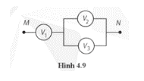
A. U₁=U₂=U₃ B. U₁≠U₂=U₃
C. U₁=U₂≠U₃ D. U₂≠U₁=U₃
Câu 14. (SBT-CD) Cho mạch điện (Hình 4.4), các điện trở R đều bằng nhau. Điện trở tương đương giữa M và N là
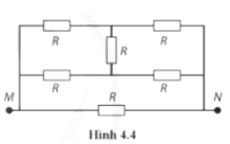
A. R/2. B. R. C. 2R. D. 4R.
Câu 15. (SBT-CD) Đặt một hiệu điện thế 12 V vào giữa hai đầu một điện trở 4,0Ω thì lượng điện tích chạy qua điện trở trong mỗi giây là
A. 3 C. B. 4 C. C. 12 C. D. 48 C.
Câu 16. (SBT-CD) Một dây dẫn kim loại có điện trở R được cắt thành ba đoạn bằng nhau rồi tết lại với nhau để tạo thành một dây dẫn mới có chiều dài bằng 1/3 chiều dài ban đầu. Điện trở của dây mới này có giá trị là
A. 3R. B. R/9. C. R/3. D. 9R.
Câu 17. Hai điện trở như nhau được nối song song có điện trở tương đương bằng 2 Ω. Nếu các điện trở đó mắc nối tiếp thì điện trở tương đương của chúng bằng
A. 2 Ω. B. 4 Ω. C. 8 Ω. D. 16 Ω.
Câu 18. Người ta cắt một đoạn dây dẫn có điện trở R thành 2 nữa bằng nhau và ghép các đầu của chúng lại với nhau. Điện trở của đoạn dây đôi này bằng
A. 2R. B. 0,5R. C. R. D. 0,25R.
Câu 19. Hai điện trở R₁ và R₂ khi mắc nối tiếp thì điện trở tương đương là 90Ω. Khi mắc song song thì điện trở tương đương là 20Ω. Giá trị R₁ và R₂ là
A. 60 Ω; 30 Ω. B. 50 Ω; 40 Ω. C. 70 Ω; 20 Ω. D. 65 Ω; 25 Ω.
Câu 20. Có một loại điện trở 3 Ω. Hỏi cần tối thiểu bao nhiêu cái để mắc chúng thành bộ có điện trở tương đương là 5 Ω?
A. 4. B. 5. C. 6. D. 7.
Câu 21. Cho đoạn mạch gồm điện trở R₁ = 100 (Ω), mắc nối tiếp với điện trở R₂ = 200 (Ω), hiệu điên thế giữa hai đầu đoạn mạch là 12 (V). Hiệu điện thế giữa hai đầu điện trở R₁ là
A. U₁ = 1 (V). B. U₁ = 4 (V).
C. U₁ = 6 (V). D. U₁ = 8 (V).
Câu 22. Cho đoạn mạch gồm điện trở R₁ = 100 (Ω), mắc nối tiếp với điện trở R₂ = 200 (Ω). đặt vào hai đầu đoạn mạch một hiệu điện thế U khi đó hiệu điên thế giữa hai đầu điện trở R₁ là 6 (V). Hiệu điện thế giữa hai đầu đoạn mạch là:
A. U = 12 (V). B. U = 6 (V).
C. U = 18 (V). D. U = 24 (V).
Câu 23. Ghép hai điện trở R₁ và R₂ rồi mắc vào hiệu điện thế U = 12V Khi đó cường dộ dòng điện có thể là I₁ = 10A hoặc I₂ = 2,4A Giá trị của R₁ và R₂ là?
A. 6Ω, 8Ω. B. 4Ω, 6Ω.
C. 3Ω, 5Ω. D. 2Ω, 3Ω.
Câu 24. Hiệu điện thế giữa hai đầu đoạn mạch điện gồm 4 điện trở 6 Ω mắc nối tiếp là 12 V. Dòng điện chạy qua mỗi điện trở bằng
A. 0,5.A. B. 2.A. C. 8.A. D. 16. A.
Câu 25. Hiệu điện thế trên hai đầu một mạch điện gồm 2 điện trở 10 Ω và 30 Ω ghép nối tiếp nhau bằng 20 V. Hiệu điện thế trên hai đầu điện trở 10 Ω là
A. 5 V. B. 10 V. C. 15 V. D. 20 V.
Câu 26. Hiệu điện thế giữa hai đầu đoạn mạch điện gồm 4 điện trở 6 Ω mắc song song là 12 V. Dòng điện chạy qua mỗi điện trở bằng
A. 0,5 A. B. 2A. C. 8A. D. 16A.
Câu 27. Hai điện trở giống nhau được mắc song song vào một nguồn điện U = const thì cường độ dòng điện qua mạch bằng I_{a}. Nếu các điện trở này được mắc nối tiếp thì cường độ dòng điện qua mạch là I_{b}. Kết luận nào sau đây đúng?
A. I_{a} = I_{b}. B. I_{a} = 2I_{b}. C. I_{a} = 4I_{b}. D. I_{a} = 16I_{b}.
Câu 28. Trong mạch điện có hai điện trở R₁ = 4Ω, R₂ = 8Ω được ghép song song với nhau. Cường độ dòng điện I chạy qua mạch chính so với cường độ dòng điện I₁ chạy qua R₁ là
A. I = I₁/3. B. I = 1,5I₁. C. I = 3I₁. D. I = 2I₁.
Câu 29. Giữa hai đầu mạng điện có mắc song song 3 dây dẫn điện trở lần lượt là R₁ = 4Ω, R₂ = 5Ω, R₃ = 20Ω. Tìm hiệu điện thế hai đầu đoạn mạch nếu cường độ dòng điện trong mạch chính là 2,2A
A. 8,8 V. B. 11 V. C. 63,8 V. D. 4,4 V.
Câu 30. Hai điện trở R₁ và R₂ mắc vào hiệu điện thế không đổi 12V. Nếu R₁ mắc nối tiếp R₂ thì dòng điện qua mạch chính là 3A. Nếu R₁ mắc song song R₂ thì dòng điện qua mạch chính là 16A. Xác định R₁ và R₂.
A. 1Ω, 2Ω. B. 2Ω, 3Ω. C. 1Ω, 3Ω. D. 2Ω, 4Ω.
Câu 31. Theo định luật Ohm, nếu tăng hệu điện thế đặt vào hai đầu vật dẫn lên gấp đôi thì cường độ dòng điện
A. giảm đi 2 lần. B. giảm đi $\sqrt{2}$.
C. tăng lên $\sqrt{2}$ lần. D. tăng lên 2 lần.
Câu 32. Một đoạn mạch gồm hai điện trở R₁=R và R₂=2R ghép nối tiếp nhau. Hiệu điện thế giữa hai đầu điện trở R₁ bằng 6V, hiệu diện thế giữa hai đầu đoạn mạch bằng bao nhiêu?
A. 12V. B. 6V.
C. 9V. D. 18V.
Câu 33. Một đoạn mạch gồm hai điện trở R₁=R và R₂=2R ghép song song. Cường độ dòng điện qua điện trở R₂ bằng 1,2A. Cường độ dòng điện qua đoạn mạch bằng bao nhiêu?
A. 1,2A. B. 1,8A.
C. 3,6A. D. 2,4A.
Câu 34. U₁ và U₂ là hiệu điện thế giữa hai điện trở R₁ và R₂ ghép nối tiếp. Biết tỉ số giữa U₁ và U₂ bằng 2, tỉ số giữa R₁ và R₂:
A. 1/2. B. $\sqrt{2}$.
C. $\sqrt{2}/2$. D. 2.
Câu 35. Gọi I₁ và I₂ là cường độ dòng điện qua hai điện trở R₁ và R₂ ghép song song. Biết tỉ số giữa I₁ và I₂ bằng 2, tỉ số giữa R₁ và R₂ bằng bao nhiêu?
A. $\sqrt{2}/2$. B. 1/2.
C. 2. D. $\sqrt{2}$.
Câu 36. Một đoạn mạch gồm ba điện trở R₁=R, R₂=2R, R₃=3R ghép nối tiếp. Biết độ giảm điện thế trên điện trở R₃ bằng 6V. Hiệu điện thế giữa hai đầu đoạn mạch bằng
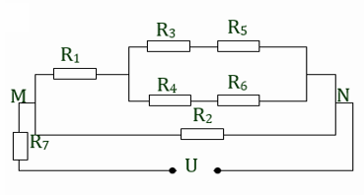
A. 18V. B. 12V. C. 6V. D. 36V.
Câu 37. Cho sơ đồ mạch điện như Hình vẽ. Trong đó
$R_{1}=10Ω$;$R_{2}=6Ω$;$R_{3}=R_{7}=2Ω$;$R_{4}=1Ω;R_{6}=2Ω;U=24V.$ Cường độ dòng điện qua điện trở $R_{6}$ bằng
A.$\frac{8}{9}A$ . B. $\frac{8}{3}A$ .
C. $\frac{1}{3}A$ . D. $\frac{1}{9}A$ .
Câu 38. Một đoạn mạch gồm ba điện trở R₁=R, R₂=2R, R₃=3R ghép song song. Biết cường độ dòng điện qua điện trở R₂ bằng 2,4A. Cường độ dòng điện qua đoạn mạch bằng
A. 8,8A. B. 9,6A.
C. 7,2A. D. 4,8A.
Câu 39. Mạch điện AB gồm các điện trở như hình vẽ. Biết $R_{1}=10Ω$ ;$R_{2}=R_{3}=15Ω$ ; hiệu điện thế giữa hai đầu mạch AB là $U_{AB}=28V$. Coi như điện trở của vôn kế rất lớn, số chỉ của vôn kế là

R₁
R₂
R₃
A
B
V
A. 16 V. B. 12 V.
C. 24 V. D. 14 V.
Câu 40. Mạch điện AB gồm các điện trở mắc như hình vẽ. Biết $R_{2}=R_{3}=20Ω$ . Hiệu điện thế giữa hai đầu mạch AB bằng 12V. Coi như điện trở của ampe kế rất nhỏ, số chỉ của ampe kế là

R₁
R₂
R₃
A
B
A
A.1 A. B. 1,2 A.
C. 2,4 A. D. 1,4 A.
Câu 41. Đặt giữa hai đầu đoạn mạch gồm hai điện trở R₁=R và R₂=2R ghép song song thì cường độ dòng điện qua đoạn mạch là I. Gọi I₁ là cường độ dòng điện qua R₁. Chọn hệ thức đúng:
A. I=2 I₁. B. I= I₁/3.
C. I=2 I₁/3. D. I=1,5 I_{1.}
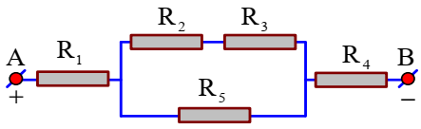
Câu 42. Cho mạch điện như hình vẽ. Trong đó R₁ = R₂ = 4Ω; R₃ =16Ω; R₄ = 3Ω; R₅ =10Ω; U_{AB} = 24V. Chọn phương án đúng?
A. Điện trở tương đương của đoạn mạch AB là 115 Ω.
B. Cường độ dòng điện qua R₁ là 3A.
C. Cường độ dòng điện qua R₂ là 2A.
D. Cường độ dòng điện qua R₅ là 1A.
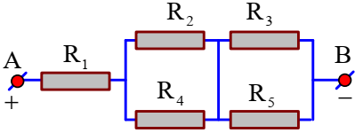
Câu 43. Cho mạch điện như hình vẽ. Trong đó R₁ = 2,4Ω, R₂ =14Ω, R₃ = 4Ω, R₄ = R₅ = 6Ω, I2 = 2A. Chọn phương án đúng?
A. Điện trở tương đương của đoạn mạch AB là 10Ω.
B. Hiệu điện thế giữa hai đầu AB là 35V.
C. Hiệu điện thế giữa hai đầu điện trở R₁ là 9V.
D. Hiệu điện thế giữa hai đầu điện trở R₄ là 14V.

VẬN DỤNG CAO

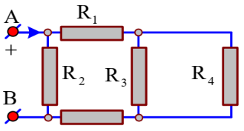
Câu 44. Cho mạch điện như hình vẽ. Trong đó R₁ = R₃ = R₅ = 3Ω, R₂ = 8Ω, R₄ = 6Ω, U₄ = 6V, U₅ = 6V. Chọn phương án đúng?
A. Điện trở tương đương của đoạn mạch AB là 3Ω.
B. Cường độ dòng điện chạy qua điện trở R₁ là 3A.
C. Cường độ dòng điện chạy qua điện trở R₂ là 2A.
D. Cường độ dòng điện chạy qua điện trở R₃ là 2A.
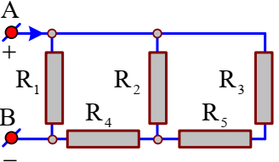
Câu 45. Cho mạch điện như hình vẽ. Trong đó R₁ = 8Ω, R₃ = 10Ω, R₂ = R₄ =R₅= 20Ω, I₃ = 2A. Hãy chọn phương án đúng.
A. Điện trở tương đương của đoạn mạch AB là 10Ω.
B. Hiệu điện thế trên R₁ là 160 V.
C. Cường độ dòng điện qua R₂ là 2 A.
D. Hiệu điện thế trên R4 là 120 V.
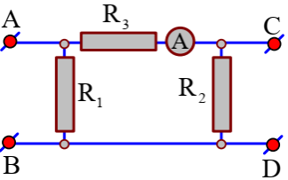
Câu 46. Cho mạch điện như hình vẽ. Nếu đặt vào AB hiệu điện thế 100V thì người ta có thể lấy ra ở hai đầu CD và một hiệu điện thế U_{CD} = 40V và ampe kế chỉ 1A. Nếu đặt vào CD một hiệu điện thế 60 V thì người ta có thể lấy ra ở hai đầu AB hiệu điện thế U_{AB} =15V. Coi điện trở của ampe kế không đáng kể. Giá trị của (R₁+R₂-R₃) là
A. 60 Ω. B. 30 Ω. C. 0 Ω. D. 120 Ω.
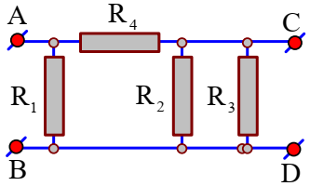
Câu 47. Cho mạch điện như hình vẽ. Biết R₃ = R₄. Nếu nối hai đầu AB vào hiệu điện thế 120V thì cường độ dòng điện qua R₂ là 2 A và U_{CD} =30V. Nếu nối hai đầu CD vào hiệu điện thế 120V thì U_{AB} = 20V. Giá trị của R₁ là
A. 8Ω. B. 30Ω. C. 6Ω. D. 20Ω.
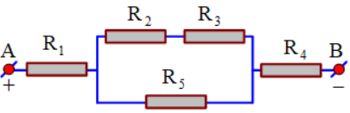
Câu 48. Cho mạch điện như hình vẽ. Trong đó R₁ = R₂ = 4Ω; R₃ = 6Ω; R₄ = 3Ω; R₅ =10Ω; U_{AB} = 48V. Chọn phương án đúng.
A. Điện trở tương đương của đoạn mạch AB là 15Ω.
B. Cường độ dòng điện qua R₁ là 3A.
C. Cường độ dòng điện qua R₂ là 1A.
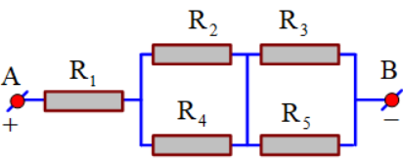
D. Cường độ dòng điện qua R₅ là 2 A.
Câu 49. Cho mạch điện như hình vẽ. Trong đó R₁ = 2,4Ω; R₂ =14Ω; R₃ = 4Ω; R₄ = R₅ = 6Ω; I₃ =1A. Chọn phương án đúng.
A. Điện trở tương đương của đoạn mạch AB là 10Ω.
B. Hiệu điện thế giữa hai đầu AB là 8V.
C. Hiệu điện thế giữa hai đầu điện trở R₁ là 4,5V.
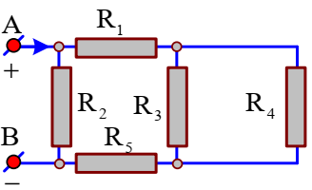
D. Hiệu điện thế giữa hai đầu điện trở R₄ là 7 V.
Câu 50. Cho mạch điện như hình vẽ. Trong đó R₁ = R₃ = R₅ = 3Ω; R₂ = 8Ω; R₄ = 6Ω; U₅ = 3V. Chọn phương án đúng.
A. Điện trở tương đương của đoạn mạch AB là 4Ω.
B. Cường độ dòng điện chạy qua điện trở R₁ là 1,5A.
C. Cường độ dòng điện chạy qua điện trở R₂ là 1A.
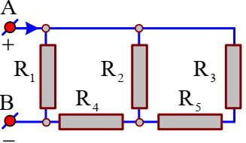
D. Cường độ dòng điện chạy qua điện trở R₃ là 1A.
Câu 51. Cho mạch điện như hình vẽ. Trong đó R₁ = 8Ω; R₃ =10Ω; R₂ = R₄ = R₅ = 20Ω, I₃ =1A. Chọn phương án đúng.
A. Điện trở tương đương của đoạn mạch AB là 10Ω.
B. Hiệu điện thế trên R₁ là 80V.
C. Cường độ dòng qua R₂ là 1A.
D. Hiệu điện thế trên R₄ là 60V.
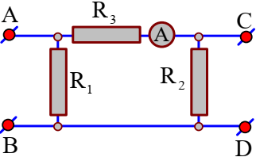
Câu 52. Cho mạch điện như hình vẽ. Nếu đặt vào AB hiệu điện thế 100 V thì người ta có thể lấy ra ở hai đầu CD một hiệu điện thế U_{CD} = 40V và ampe kế chỉ 1A. Nếu đặt vào CD hiệu điện thế 60V thì người ta có thể lấy ra ở hai đầu AB hiệu điện thế U_{AB} =15V. Coi điện trở của ampe kế không đáng kể. Giá trị của (R₁+R₂+R₃) là
A. 160Ω. B. 130Ω.
C. 180Ω. D. 120Ω.
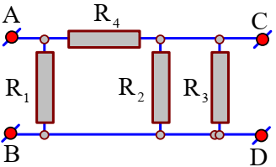
Câu 53. Cho mạch điện như hình vẽ. Biết R₃ = R₄. Nếu nối hai đầu AB vào hiệu điện thế 120V thì cường độ dòng điện qua
R₂ là 2A và U_{CD} = 30 V. Nếu nối hai đầu CD vào hiệu điện thế 120V thì U_{AB} = 20V. Giá trị của (R₂−R₁) là
A. 34Ω. B. 30Ω.
C. 6Ω. D. 20Ω.
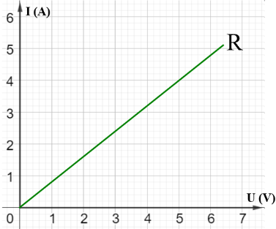
Câu 54. Để xác định điện trở của một vật dẫn kim loại, một học sinh mắc nối tiếp điện trở này với một ampe kế. Đặt vào hai đầu đoạn mạch trên một biến thế nguồn có hiệu điện thế . Thay đổi giá trị của biến thế nguồn, đọc giá trị cường độ dòng điện của ampe kế, số liệu thu được được thể hiện bằng đồ thị như hình vẽ. Điện trở của vật dẫn này là

A. B.
C. D.
Câu 55. Cho mạch điện có sơ đồ như hình C55, trong đó R₁ = 2Ω. Khi K đóng, vôn kế chỉ 6V, ampe kế chỉ 1A. Điện trở R₂ có thể nhận giá trị nào trong các giá trị là
Hình C55
A
B
R₂
R₁

K
A
V
A. R₂ = 6Ω.
B. R₂ = 4Ω.
C. R₂ = 2Ω.
D. R₂ = 1Ω.

Tài liệu được chia sẻ bởi Website VnTeach.Com
https://www.vnteach.com

